# 课堂交流彰显理念 专家引领如沐春风——官渡区第一中学高三语文组听评课教研活动

[官渡区第一中学](javascript:void(0);) 2022-10-21 17:16 发表于云南

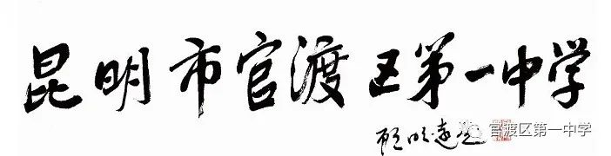

朗朗金秋，丹桂飘香。为全面提高官渡区第一中学高中语文课堂教学质量，进一步提升教师的教学水平，2022年10月18日上午，周丽蓉老师到我校进行听课、评课指导工作。IMG_257

共同研讨促成长

王青老师以《勤动笔墨习句读，逐类旁通得妙法》为题，带领同学们总结文言文断句常用的6种方法:1.标名词、代词，定主宾;2.看虚词，找位置;3.察对话、引文标志;4.辨句式;5.据修辞;6.看句式结构。然后一起总结文言断句的步骤：1.通读全文，弄懂大意;2.循序渐进，先易后难;3.寻找标志，各个击破4.通读全文，查缺补漏。最后让同学们尝试为《贞观政要》的选段断句，并借助工具书将其翻译为现代汉语。王老师指出：文言文断句需要综合运用多种方法，同学们要尝试着把掌握的文言知识转化为能力。  
  
  
IMG_258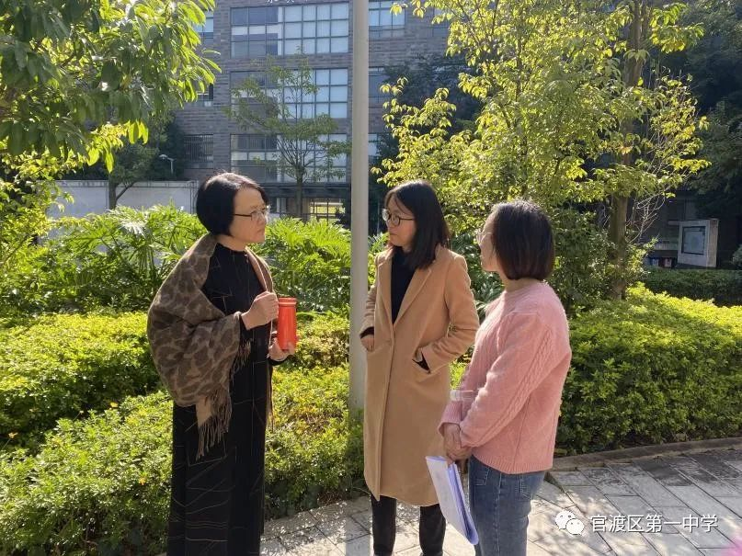  
袁雪老师从王安石的《答司马谏议书》第二自然段的论证导入课堂，结合2021年高考语文全国甲卷作文题目，引导学生从材料中选取关键词，抓住材料中心，学习作文审题立意。具体操作步骤：分解题目——见主题;分解材料——见逻辑结构。尝试梳理材料内部的逻辑结构：背景句;观点句和阐述句;结论句。理清材料之间的辩证关系。袁老师强调，结论是材料的关键，但要注意结论不能脱离前几点，文章要有针对性。接着袁老师让学生当堂练笔，写开头，找到自己的难点，与同学们交流，师生共同解决困惑。  
  
  
IMG_260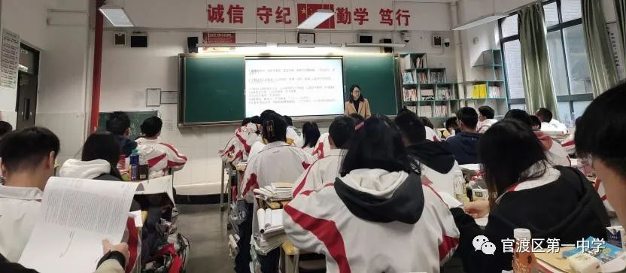  
李敏老师讲小说中环境描写的作用。作为起始课，李老师先让同学们感知环境描写的作用。以何士光的《到梨花屯去》为例，删去小说中的环境描写，让学生阅读小说，并在小说里加上环境描写。接着小组合作，分享交流自己写的环境描写，并说明这样写的原因。最后上台展示自己写的环境描写片段。  
  
  
IMG_262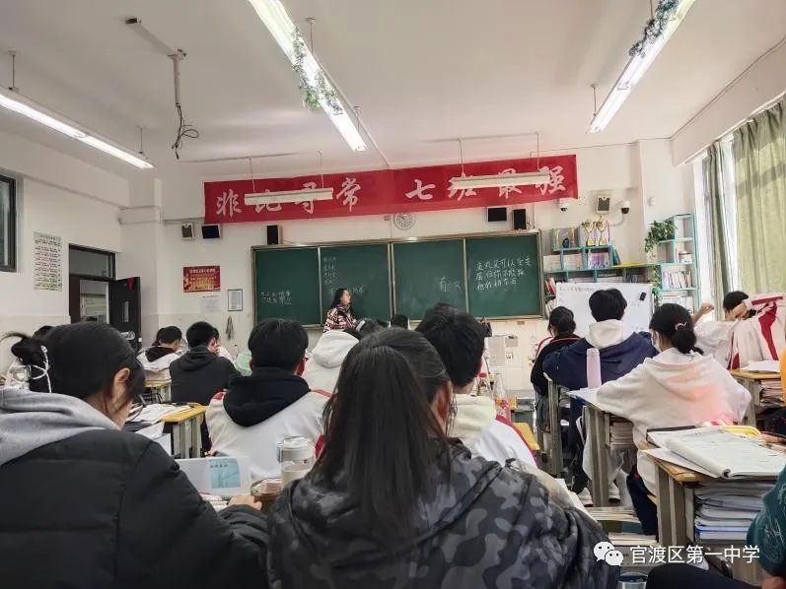  
IMG_264

不忘初心再前行

苏霍姆林斯基说：“听课和评课的目的是为了研究和发展教师的经验，把个别教师的经验变成集体的财富，用以丰富全校的经验。”第五节课，在教研组长周静老师的组织下，周老与高三语文组老师进行了面对面交流座谈、评课。周老肯定了教师的优点、指出了不足。周老师强调：语文课要“活”起来。课堂气氛活——创设个让学生“激动”的氛围;学生思维活——提供一种让学生“心动”的机会;所学知识活——搭建一座让学生“行动”的平台。她还指出：要注重学生的学习体验，驱动学生行动，教学指令要明确，让学生带着任务去学习。同时她解答了老师们在教学中遇到的一些困惑，对如何提高教学质量和效率给出了很好的建议。周老精彩的点评与指导，让老师们对教材教法的认识更广更深更全面，老师们获益匪浅。  
  
  
IMG_265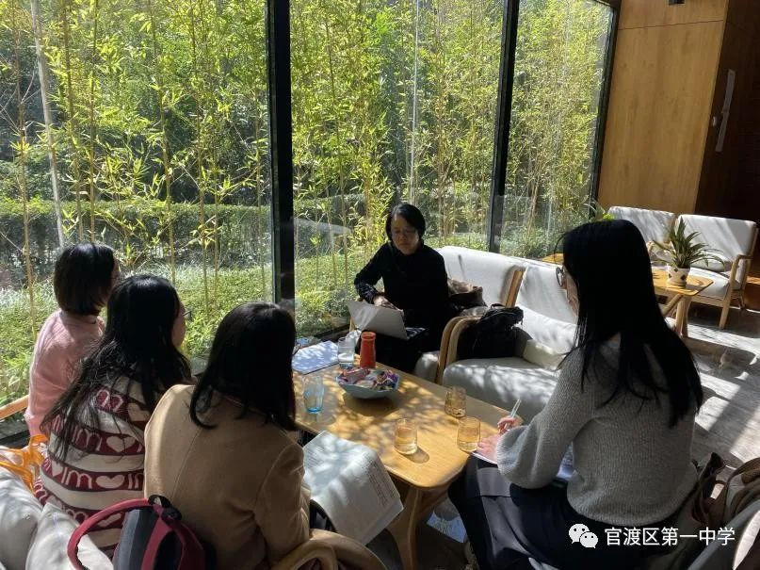  
“志存当高远，行当积跬步”，此次活动必将推动官一中语文教学水平的进一步提升，高三备课组将抓住契机，认真总结提高，努力打造高效课堂，使学校语文教学工作再上新台阶。